のびのび広場あおやま 結城店

実施事業（定員）  作業（活動）内容 | 放課後デイサービス 定員：１０名  運動療法、遊戯療法、心理活動、学習支援、集団療育  ソーシャルスキルトレーニング（SST）
所在地 | 〒307-000８ 結城市下り松6丁目7－18
電話 | 0296-49-6077 | FAX | 0296-49-6077
メール | qqce7zr9k@angel.ocn.ne.jp
対象者 | 身体 知的 精神 難病 児童（未就学児 小1～18歳）
開所曜日  及び時間 | 月～金曜日  平日13：30～17：30  土曜日・祝日・長期休暇 9：00～16：30
送迎（サービス提供）範囲 | 結城市全域 小山市（結城店から３０分圏内）
バリアフリー情報 | トイレの車いす利用 可 不可  その他、対応可能なもの（エレベーターや機械浴等）
事業所紹介
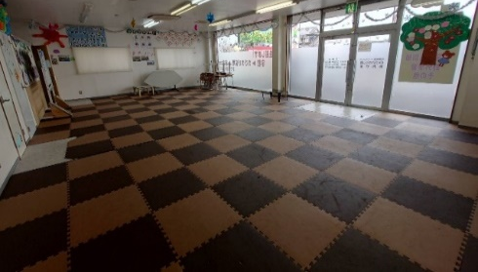

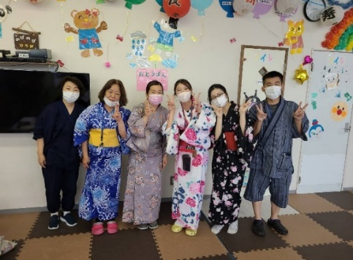

事業所PR
のびのび広場あおやまでは・・・心身に不安を抱えたお子様たちが、日々の生活やさまざまな体験のなかで、心や体を動かし、刺激し合うことで何かを感じてほしい・・・出来ること、やれることの喜びを感じてほしいと思っております。
私達は地域の方との交流、繋がりを大切に考えており、コミュニケーションを図れる場として様々なレクリエーションを提供いたします。
個々の個性、想像力を尊重し、慌てずのびのびと過ごしていけるよう、お子様とご家族様を全力でサポートいたします！！

